-----화면설명----
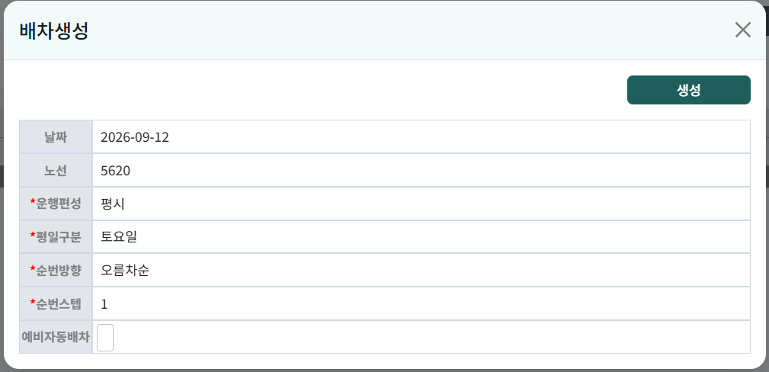
---각 항목에 대한 정의 및 의미 설명
운행편성: 평시, 방학, 공휴일, 특별편성
평일구분: 평일, 토요일, 일요일, 평일2, 토요2, 일요2
순번방향: 오름차순, 내림차순
순번스텝: 숫자
예비자동배차: 유/무

